Давай разгоним машину!
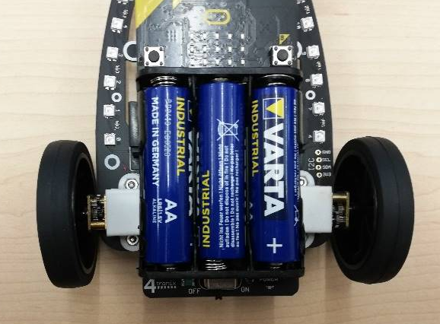
У Bit:Bot два колеса, левое и правое. Они могут вращаться медленно или быстро!

Программный код
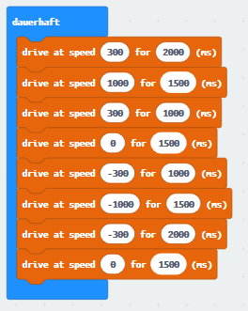
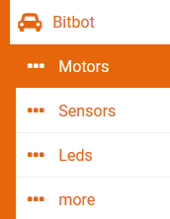

Отрицательная скорость заставляет автомобиль двигаться назад.

С этим кодом машина сначала едет медленно, затем прямо вперед быстрее, затем снова замедляется и останавливается. Потом она едет назад сначала медленно, потом быстрее, потом снова медленно и снова останавливается. Это повторяется постоянно.
Скачай и попробуй с Bit:Bot!

